0703 五台祈福朝拜4日（石家庄进出） 天数 行程行程单
产品编号 | SX17458186371i | 出发地 | 厦门市 | 目的地 | 石家庄市
行程天数 | 4 | 去程交通 | 飞机 | 返程交通 | 飞机
参考航班 | 无
产品亮点 | 全程一车一导、持有导游资格证书的专业导游全程优质服务
产品介绍 | 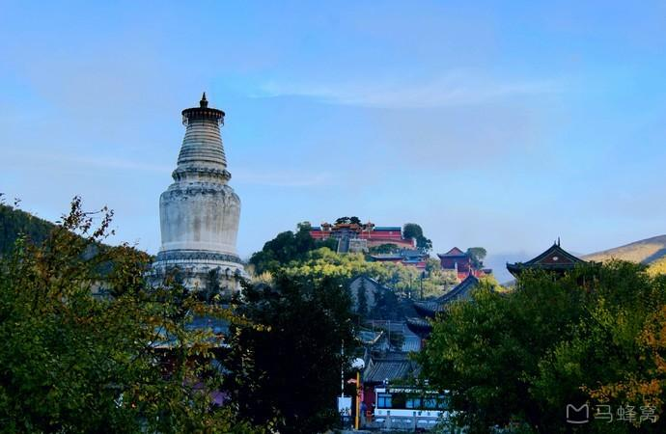
行程安排
D1
行程详情 | 厦门—— 石家庄（飞机）  尊敬的贵宾请提前2小时前往国内机场大厅办理登机手续，后乘坐航班飞往石家庄正定机场，石家庄西邻山西省，石家庄位于河北中南部，是华北重要城市。它历史悠久，文化底蕴深厚，拥有众多文物和非遗。交通便捷，是铁路枢纽。经济发展良好，有多个支柱产业。
用餐 | 早餐：X 午餐：X 晚餐：√
住宿 | 石家庄
D2
行程详情 | 石家庄—— 五台山 （约200公里，车程约3小时）  早餐后乘车赴世界自然与文化双遗产【五台山】，这里让很多城市人‘逃离’紧张而喧闹的生活、追寻到古朴纯正的过年情趣。五台山与浙江普陀山、安徽九华山、四川峨眉山、共称“中国佛教四大名山”。五台山与尼泊尔蓝毗尼花园、印度鹿野苑、菩提伽耶、拘尸那迦并称为世界五大佛教圣地。
用餐 | 早餐：√ 午餐：√ 晚餐：√
住宿 | 五台山
D3
行程详情 | 五台山五大朝台  五台山五大朝台
用餐 | 早餐：√ 午餐：√ 晚餐：√
住宿 | 五台山
D4
行程详情 | 五台山—石家庄（全程约200公里，车程约3小时）-厦门  【五爷庙】（万佛阁）：不论是信徒还是普通的游客，只要来到五台山就一定会来五爷庙拜五爷。在这里您可以点燃心灯，照亮前程，许下心愿，祈福纳祥；
用餐 | 早餐：√ 午餐：√ 晚餐：√
住宿 | 无
费用说明
费用包含 | 大交通
费用不包含 | 黛螺顶索道85元人往返（目前未开）
其他说明
温馨提示 | ★ 行程特殊说明：
退改规则 | 机票一经开出不退不换！

